

Site Classification Report
Automated site classification: evidence record
Report reference | Not available
Prepared by | SICPA SA
Date of issue | 23/10/2026
System / model version | SICPADetect · TH_V1_SiteReport
Records in this report | 10

Analysis

metal--vip.com
Source where URL was found | SICPADetect automated classification pipeline
URL of classified site | https://metal--vip.com/
Status | Confirmed
Confidence | High
Subcategory | Gambling → Slots
Keywords detected | None matched
Rationale | Visual evidence: The page displays a Metal Slot Auto logo with a slot machine style emblem above a login form on a blue background.  Functional evidence: The page offers a login form with phone number and password fields, a register link and a contact link.  Keyword evidence: None matched. The classification rests on the visual and functional evidence in this record.  Domain / URL evidence: The domain contains the term vip.
Screenshot | 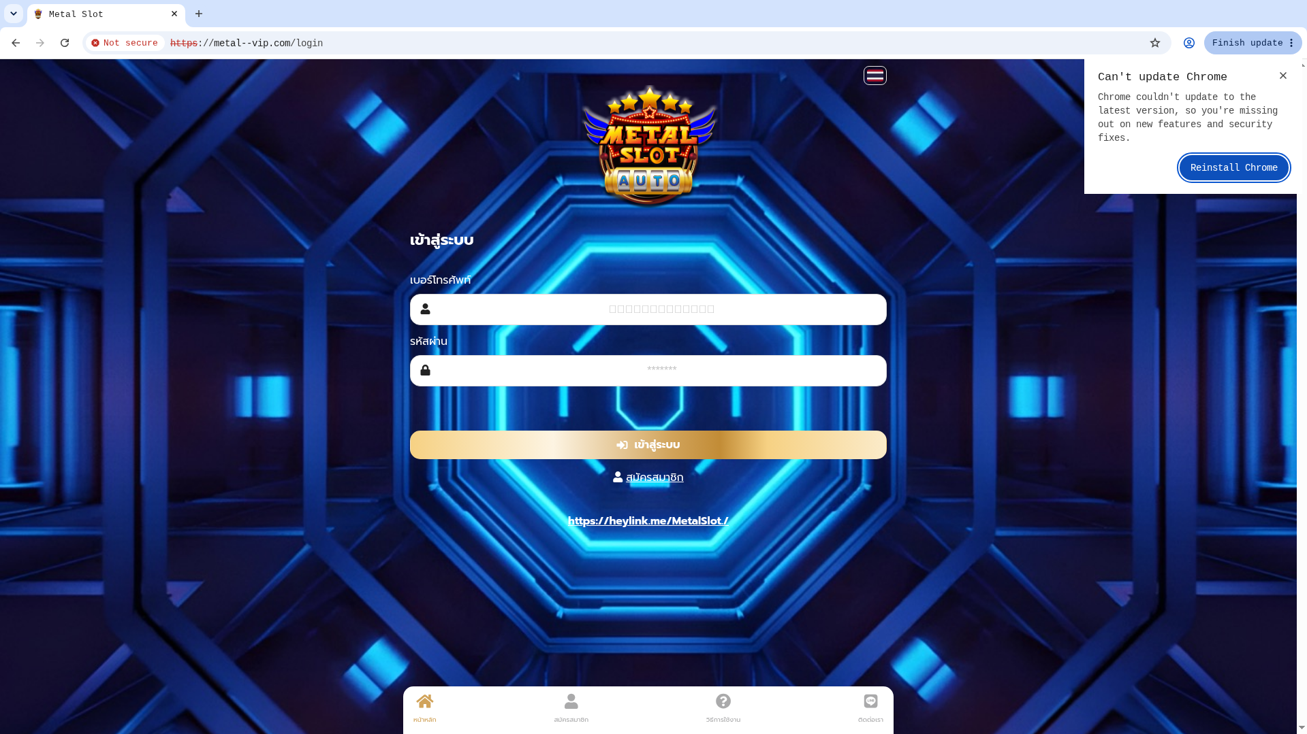  homepage
Capture (date / time / TZ) | 2026-10-21T18:56:25+07:00
SHA-256 evidence hash | Image hash: 12a20fa30b07b188f8e2cb126dc5ab5a71d234eef2f14cd9990c52cd99e48f94  Record hash: 090845076d0bf6bb687f00598da356c1d3beeba4896c576999dda5e4b632c22c  Image hash: a cryptographic fingerprint of the capture file. It shows the screenshot has not changed since collection. Record hash: a fingerprint of the image hash, the URL and the capture time taken together. It shows that this image, URL and time belong to one another; if any of them changes, the record hash changes.
Capture valid | Yes  Keywords captured: None matched  Timestamp (full UTC offset): 2026-10-21T18:56:25+07:00  Redirect: The captured URL differs from the URL of the classified site owing to a redirect. Classified: https://metal--vip.com/. Captured: https://metal--vip.com/login.  Secure, auditable timestamped search entry. Capture method: SICPADetect system.

anthonyhead.com
Source where URL was found | SICPADetect automated classification pipeline
URL of classified site | https://anthonyhead.com/
Status | Confirmed
Confidence | High
Subcategory | Gambling → Slots
Keywords detected | สล็อต; สล็อตเว็บตรง
Rationale | Visual evidence: The page displays the JP365 logo, a banner reading สล็อตเว็บตรง, slot game tiles titled Fortune Tiger, Ganesha Gold, Sweet Bonanza and Mahjong Ways 2, and a jackpot counter in THB.  Functional evidence: The page offers register and login buttons, lists payment options including TrueMoney Wallet, LINE Pay and PromptPay, and advertises automatic deposit and withdrawal and 24 hour customer service.  Keyword evidence: สล็อต; สล็อตเว็บตรง
Screenshot | 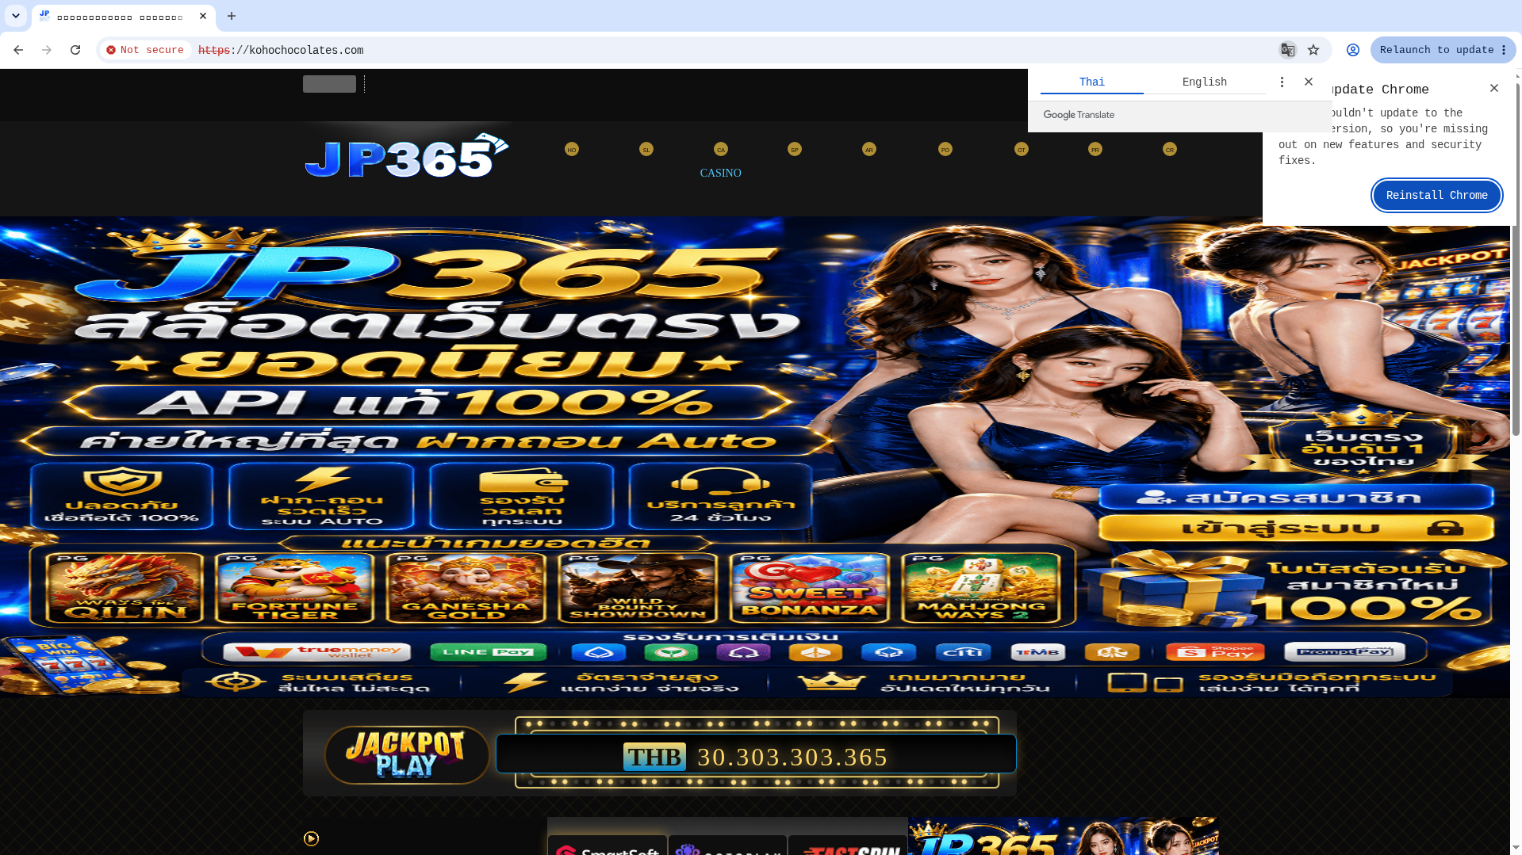  homepage
Capture (date / time / TZ) | 2026-10-12T11:28:26+07:00
SHA-256 evidence hash | Image hash: 536152df08971c1271fb8c4252b8a1993540d51faba793664632ba44090e45f1  Record hash: 36d9947112375da6d1b0eddf59f501f7f43a465efc96d88f24aa4f4776983205
Capture valid | Yes  Keywords captured: สล็อต; สล็อตเว็บตรง  Timestamp (full UTC offset): 2026-10-12T11:28:26+07:00  Redirect: The captured URL differs from the URL of the classified site owing to a redirect. Classified: https://anthonyhead.com/. Captured: https://kohochocolates.com.  Secure, auditable timestamped search entry. Capture method: SICPADetect system.

kohochocolates.com
Source where URL was found | SICPADetect (Redirect: anthonyhead.com)
URL of classified site | https://kohochocolates.com/
Status | Confirmed
Confidence | High
Subcategory | Gambling → Slots
Keywords detected | สล็อต; สล็อตเว็บตรง
Rationale | Visual evidence: The page displays the JP365 logo, a banner reading สล็อตเว็บตรง, slot game tiles titled Fortune Tiger, Ganesha Gold, Sweet Bonanza and Mahjong Ways 2, and a jackpot counter in THB.  Functional evidence: The page offers register and login buttons, lists payment options including TrueMoney Wallet, LINE Pay and PromptPay, and advertises automatic deposit and withdrawal and 24 hour customer service.  Keyword evidence: สล็อต; สล็อตเว็บตรง
Screenshot | homepage
Capture (date / time / TZ) | 2026-10-12T11:28:43+07:00
SHA-256 evidence hash | Image hash: 536152df08971c1271fb8c4252b8a1993540d51faba793664632ba44090e45f1  Record hash: eed4a41225b79b5eb293d2410f196c6e5680fe50ac77c8b8f21204eddac58db1
Capture valid | Yes  Keywords captured: สล็อต; สล็อตเว็บตรง  Timestamp (full UTC offset): 2026-10-12T11:28:43+07:00  Secure, auditable timestamped search entry. Capture method: SICPADetect system.

bifestathailand.com
Source where URL was found | SICPADetect (Redirect: lgbtnewsnow.org)
URL of classified site | https://www.bifestathailand.com/contact.html
Status | Confirmed
Confidence | High
Subcategory | Gambling → Slots
Keywords detected | สล็อต; เล่นสล็อต
Rationale | Visual evidence: The page displays the WHAT999 logo, a banner reading ทดลอง เล่นสล็อต with a PLAY NOW button, character artwork, a jackpot counter in THB and a Nex4D Pools panel.  Functional evidence: The page offers a Play on Telegram button, a language selector, a menu of game categories and a PLAY NOW button.  Keyword evidence: สล็อต; เล่นสล็อต
Screenshot | 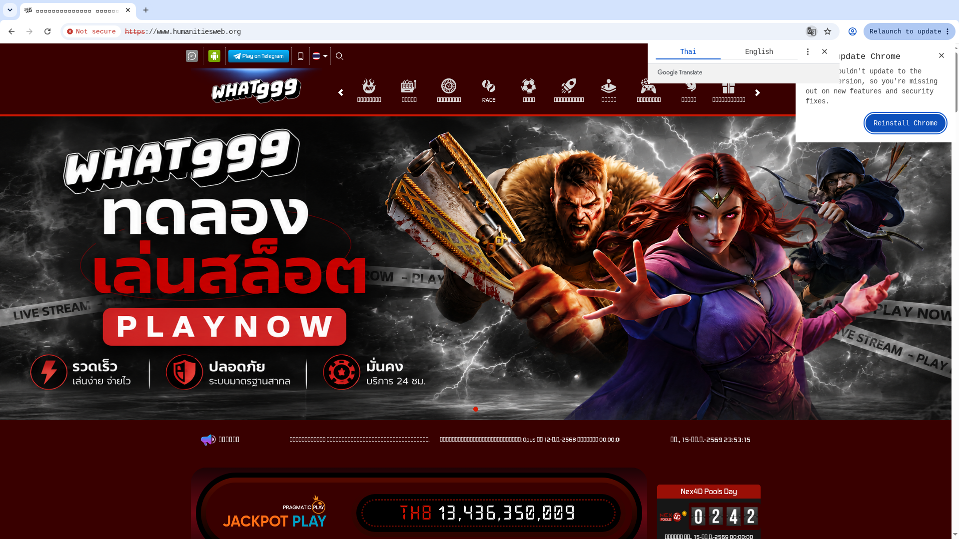  homepage
Capture (date / time / TZ) | 2026-10-12T11:28:26+07:00
SHA-256 evidence hash | Image hash: 74d6b6ed66cc81118dc44fc694ddd8df6c3a138e419a92ccd58bf53fb7bf9a9c  Record hash: 180765e4e44ea9ff4863f0aa8db68d7aee4193624e584525ac06ccede9982eca
Capture valid | Yes  Keywords captured: สล็อต; เล่นสล็อต  Timestamp (full UTC offset): 2026-10-12T11:28:26+07:00  Redirect: The captured URL differs from the URL of the classified site owing to a redirect. Classified: https://www.bifestathailand.com/contact.html. Captured: https://www.humanitiesweb.org.  Secure, auditable timestamped search entry. Capture method: SICPADetect system.

lgbtnewsnow.org
Source where URL was found | SICPADetect automated classification pipeline
URL of classified site | https://lgbtnewsnow.org/
Status | Confirmed
Confidence | High
Subcategory | Gambling → Slots
Keywords detected | สล็อต; เล่นสล็อต
Rationale | Visual evidence: The page displays the WHAT999 logo, a banner reading ทดลอง เล่นสล็อต with a PLAY NOW button, character artwork, a jackpot counter in THB and a Nex4D Pools panel.  Functional evidence: The page offers a Play on Telegram button, a language selector, a menu of game categories and a PLAY NOW button.  Keyword evidence: สล็อต; เล่นสล็อต
Screenshot | homepage
Capture (date / time / TZ) | 2026-10-12T11:28:11+07:00
SHA-256 evidence hash | Image hash: 74d6b6ed66cc81118dc44fc694ddd8df6c3a138e419a92ccd58bf53fb7bf9a9c  Record hash: 0343e4fb7b0088127743e52efd77cfaef04f0402d80410b4b7818497c919a3a3
Capture valid | Yes  Keywords captured: สล็อต; เล่นสล็อต  Timestamp (full UTC offset): 2026-10-12T11:28:11+07:00  Redirect: The captured URL differs from the URL of the classified site owing to a redirect. Classified: https://lgbtnewsnow.org/. Captured: https://www.humanitiesweb.org.  Secure, auditable timestamped search entry. Capture method: SICPADetect system.

sacasino.ad
Source where URL was found | SICPADetect automated classification pipeline
URL of classified site | https://sacasino.ad/
Status | Confirmed
Confidence | High
Subcategory | Gambling → Casino
Keywords detected | คาสิโน; คาสิโนออนไลน์; เสือมังกร; รูเล็ต; ไฮโล
Rationale | Visual evidence: The page displays SA Casino branding, live dealer images of women holding playing cards, provider tiles for Pragmatic Play, Dream Gaming, SA Casino, WM Casino, Evolution Gaming and Sexy, and a banner reading TOURNAMENT 400,000. The page is dimmed by an overlay.  Functional evidence: The page offers game tabs for casino, baccarat, dragon tiger, roulette, hi lo, blackjack, slots, sports, lottery and game shows, and promotion banners for a 5% loss rebate and friend referral rewards.  Keyword evidence: คาสิโน; คาสิโนออนไลน์; เสือมังกร; รูเล็ต; ไฮโล  Domain / URL evidence: The domain contains the terms sa and casino.
Screenshot | 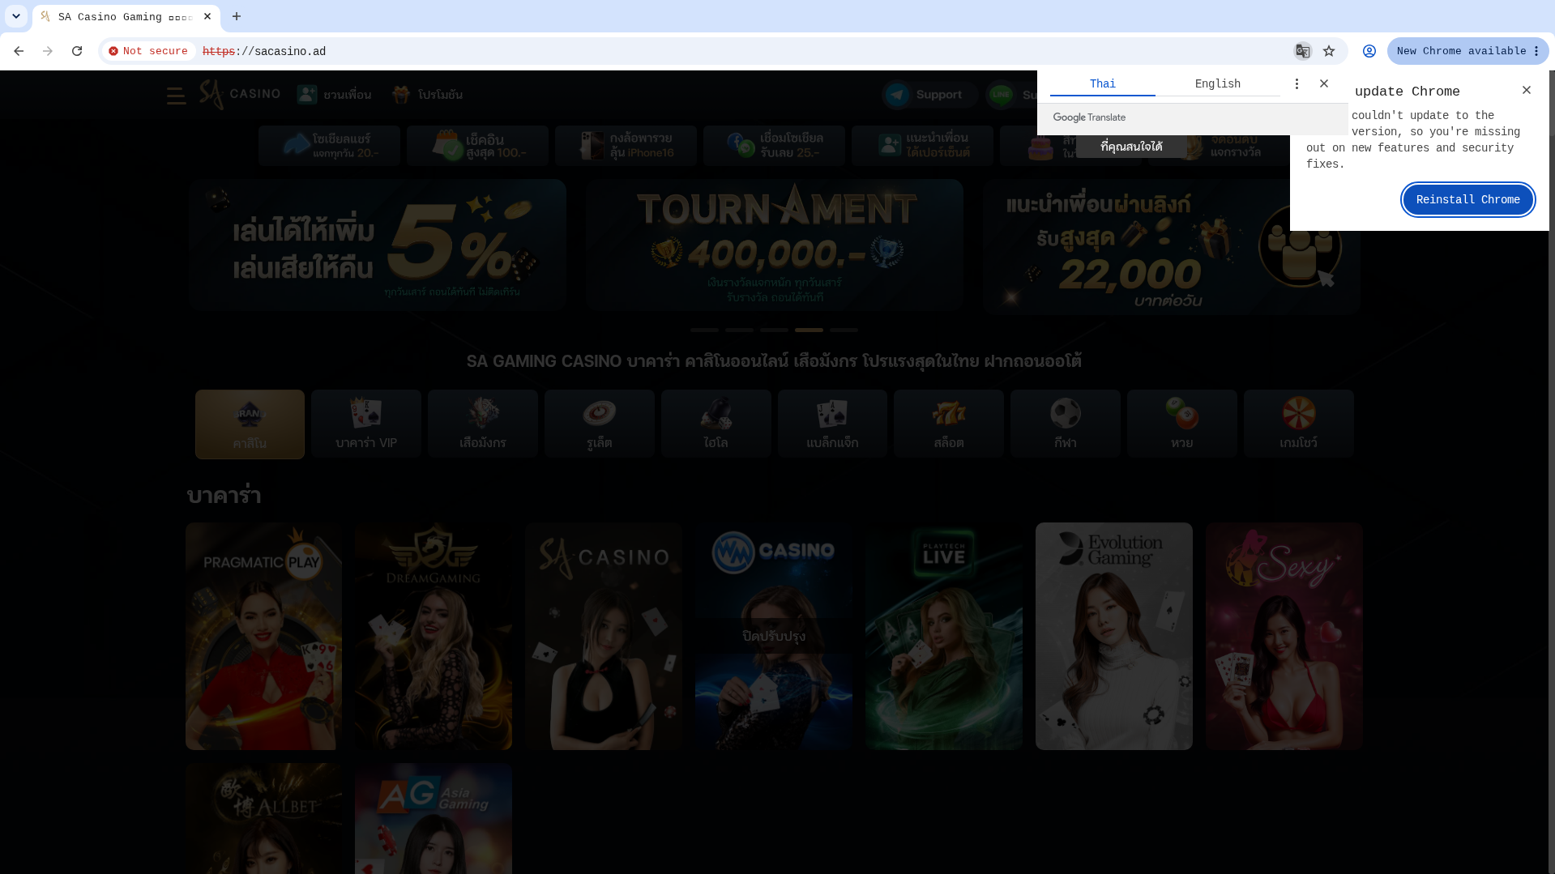  homepage
Capture (date / time / TZ) | 2026-10-11T11:30:51+07:00
SHA-256 evidence hash | Image hash: 881f26861101783f0d148c349c6e3a7a72b52e5ce9bb87fe7b533f6eee517b1a  Record hash: 621ecc9eb2229de093cb7253bc8bd5fa1bc850c1e694a72cd320d6986dbf52c3
Capture valid | Yes  Keywords captured: คาสิโน; คาสิโนออนไลน์; เสือมังกร; รูเล็ต; ไฮโล  Timestamp (full UTC offset): 2026-10-11T11:30:51+07:00  Secure, auditable timestamped search entry. Capture method: SICPADetect system.

awayge.farm
Source where URL was found | SICPADetect automated classification pipeline
URL of classified site | https://awayge.farm/
Status | Confirmed
Confidence | High
Subcategory | Gambling → Slots
Keywords detected | สล็อต
Rationale | Visual evidence: The page displays slot game tiles titled Treasure of Aztec, Lucky Meow Meow, Mahjong Wins 2 and Gates of Olympus 2500, each with a return percentage, under the headings เกมแตกง่าย and เกมฮิต.  Functional evidence: The page offers a login button, game tabs for lottery, slots, fish shooting, sports and pok deng, and LINE and Telegram contact buttons.  Keyword evidence: สล็อต
Screenshot | 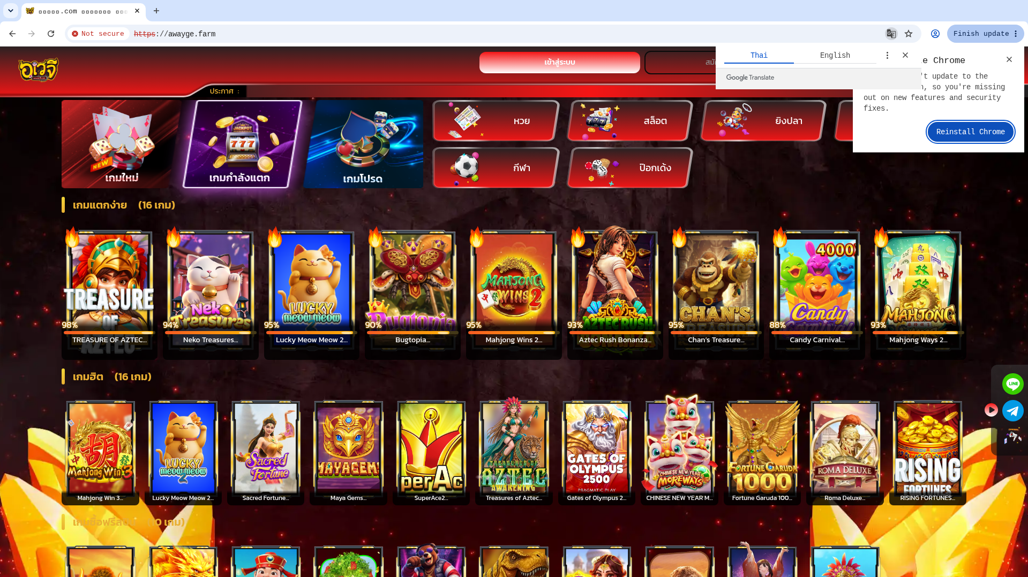  homepage
Capture (date / time / TZ) | 2026-10-11T11:33:10+07:00
SHA-256 evidence hash | Image hash: 21b7f3a82f29bb9e7ac38f43b05a6fdeed7f8a328003ebed258cb995295ed6e9  Record hash: 91a0317221d10b980f0e13152f7eeb634ff50752b8ca02e1b0fcca65c36d4c0b
Capture valid | Yes  Keywords captured: สล็อต  Timestamp (full UTC offset): 2026-10-11T11:33:10+07:00  Secure, auditable timestamped search entry. Capture method: SICPADetect system.

ufa350d.com
Source where URL was found | SICPADetect automated classification pipeline
URL of classified site | https://www.ufa350d.com
Status | Confirmed
Confidence | High
Subcategory | Gambling → Football Betting
Keywords detected | None matched
Rationale | Visual evidence: The page displays the UFA350 logo with the text SPORT BETTING AND CASINO ONLINE, bonus banners for 500 B, 5,000 baht, 50% and 10%, and game logos for UFA Slot, SA Gaming, AE Sexy, Joker, PG and Red Tiger.  Functional evidence: The page offers register and login buttons, a menu with UFABET and Livescore links, and a deposit and withdrawal button in the bottom bar.  Keyword evidence: None matched. The classification rests on the visual and functional evidence in this record.  Domain / URL evidence: The domain contains the string ufa350, which matches the UFA350 logo on the page.
Screenshot | 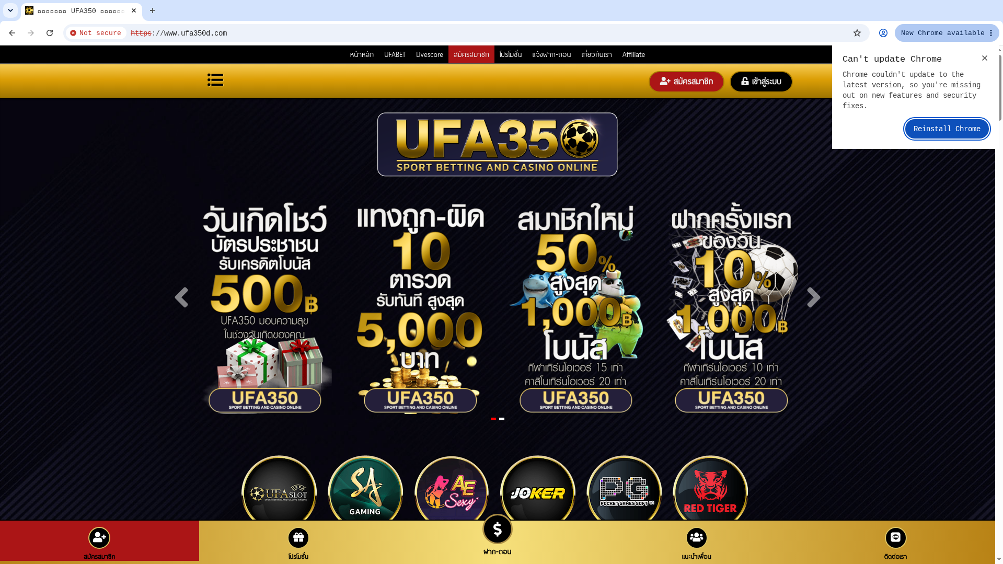  homepage
Capture (date / time / TZ) | 2026-10-21T20:20:21+07:00
SHA-256 evidence hash | Image hash: d57cb2c4153036733d3716fff874a8e2094bba189106a6daf4f68edd6c514947  Record hash: 8c05d73e350013a4b0a80d597cda298e91c594d0a47136df5835ad835b55362c
Capture valid | Yes  Keywords captured: None matched  Timestamp (full UTC offset): 2026-10-21T20:20:21+07:00  Secure, auditable timestamped search entry. Capture method: SICPADetect system.

wingame.games
Source where URL was found | SICPADetect automated classification pipeline
URL of classified site | https://wingame.games
Status | Confirmed
Confidence | High
Subcategory | Gambling → Slots
Keywords detected | สล็อต
Rationale | Visual evidence: The page displays the WIN-GAME logo, promotion banners for a 10% first deposit bonus, a 5% loss rebate and 299 baht credit, and slot game tiles from PGSoft, Kingmidas, PragmaticPlay, ES, Onlyplay and Rich88.  Functional evidence: The page offers a menu for slots, casino, lottery and sports, a daily check-in bonus, a friend referral link and a link to all slot games.  Keyword evidence: สล็อต  Domain / URL evidence: The domain contains the words win and game, which match the WIN-GAME logo on the page.
Screenshot | 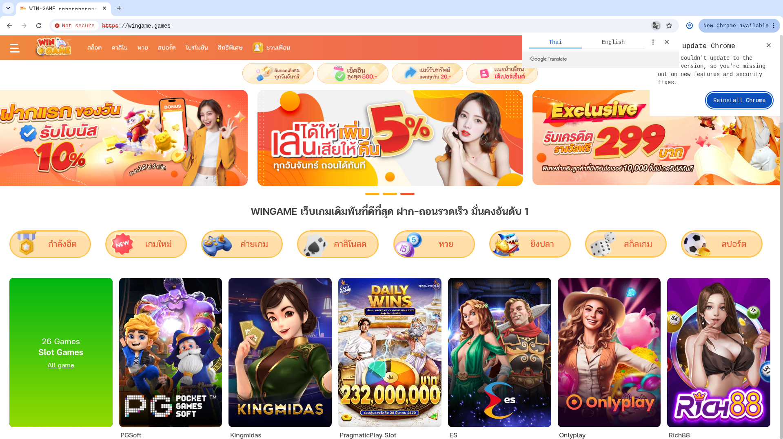  homepage
Capture (date / time / TZ) | 2026-10-21T20:22:21+07:00
SHA-256 evidence hash | Image hash: 139057cf69020b24060a8af05c323588618203d3a4064c34e01254f541604ff5  Record hash: cf95fb7601780026c22bdb270d46c6b6aaa1623efac9e27876f0ec0838e3c3e3
Capture valid | Yes  Keywords captured: สล็อต  Timestamp (full UTC offset): 2026-10-21T20:22:21+07:00  Secure, auditable timestamped search entry. Capture method: SICPADetect system.

raprnb.com
Source where URL was found | SICPADetect automated classification pipeline
URL of classified site | https://raprnb.com
Status | Confirmed
Confidence | High
Subcategory | Gambling → Football Betting
Keywords detected | แทงบอล; แทงบอลออนไลน์; บอลออนไลน์
Rationale | Visual evidence: The page displays the UFABET logo with the text SPORTS BETTING AND ONLINE CASINO, a banner of football players reading แทงบอลออนไลน์ and a text block about online football betting.  Functional evidence: The page offers a menu with links for football betting, football results, registration, tournaments, deposit and withdrawal, and contact.  Keyword evidence: แทงบอล; แทงบอลออนไลน์; บอลออนไลน์
Screenshot | 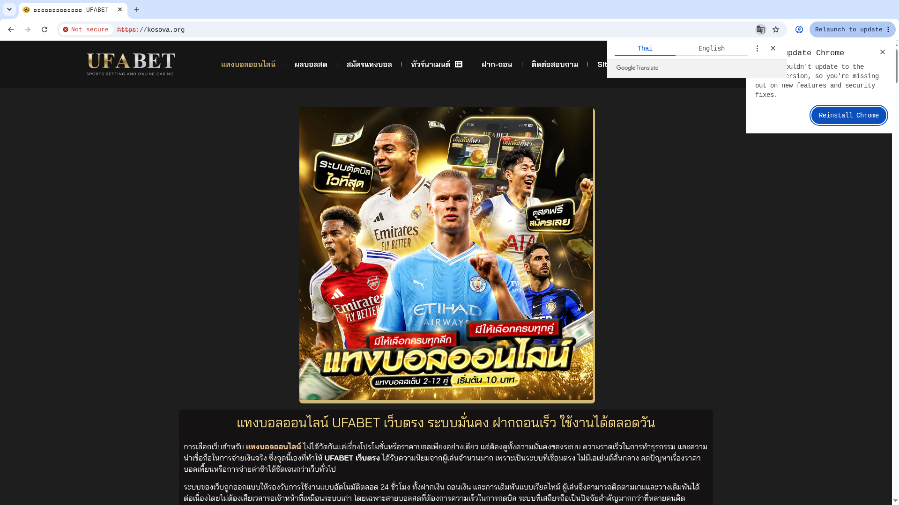  homepage
Capture (date / time / TZ) | 2026-10-22T15:21:28+07:00
SHA-256 evidence hash | Image hash: 770876d5a73f845700677418b49179d7ffa692463ccb2a5313f3a39a1b57ff18  Record hash: 4a148e8af7d36a161c915208e67e504f696ce9fef0ca48b7ef62fa8a87b83cf7
Capture valid | Yes  Keywords captured: แทงบอล; แทงบอลออนไลน์; บอลออนไลน์  Timestamp (full UTC offset): 2026-10-22T15:21:28+07:00  Redirect: The captured URL differs from the URL of the classified site owing to a redirect. Classified: https://raprnb.com. Captured: https://kosova.org.  Secure, auditable timestamped search entry. Capture method: SICPADetect system.

Appendix A: Subcategory data model
Reference only. Not part of any record. Source: Gambling_Keywords_Full_English_Categories_V1.xlsx · 14 categories · 286 distinct keywords

A.1 Product subcategories
Exactly one is assigned per gambling record, in the Subcategory field. These seven are the only permitted values. general_gambling is a catch-all: assign it only when no other product category scores, meaning the site is confirmed gambling but the product type is not evidenced.
Football Betting  football_betting  21 keywords | พนันบอล · พนันบอลออนไลน์ · แทงบอล · แทงบอลออนไลน์ · พนันฟุตบอล · แทงฟุตบอล · สปอร์ตบุ๊ค · บอลออนไลน์ · ราคาบอล · บอลสเต็ป · บอลเดี่ยว · สเต็ปบอล · แทงบอลชุด · ทีเด็ดบอล · วิเคราะห์บอล · โต๊ะบอล · ล้มโต๊ะบอล · เดิมพันฟุตบอล · เว็บแทงบอล · บอลสเต็ปแม่น · พนันกีฬา
Slots  slots  32 keywords | สล็อต · สล็อตออนไลน์ · เกมสล็อต · เกมสล็อตออนไลน์ · สล็อตแตกง่าย · สล็อตแตกบ่อย · สล็อตแตกหนัก · สล็อตแตกจริง · สล็อตใหม่ · สล็อตเว็บตรง · สล็อตวอเลท · เล่นสล็อต · สล็อตเครดิตฟรี · สล็อตแตกทุกวัน · สล็อตมาแรง · สล็อตยอดนิยม · สล็อตค่ายดัง · สล็อตไม่ผ่านเอเย่นต์ · สล็อต pg · สล็อต joker · สล็อต jili · สล็อต pragmatic · สล็อต xo · สล็อต auto · สล็อตแตกไว · สล็อตฝากถอนออโต้ · สล็อตฝากไม่มีขั้นต่ำ · สล็อตโบนัสแตกหนัก · สล็อตสายฟรี · สล็อตปั่นง่าย · สล็อต RTP สูง · สล็อตคืนกำไร
Casino  casino  14 keywords | คาสิโน · คาสิโนออนไลน์ · คาสิโนสด · คาสิโนสดออนไลน์ · เสือมังกร · รูเล็ต · รูเล็ตออนไลน์ · รูเล๊ต · ไฮโล · ไฮโลออนไลน์ · ไฮโลไทย · หมุนวงล้อโบนันซ่ารายวัน · หมุนวงล้อโบนันซ่า · ปั่นแปะ
Lottery  lottery  20 keywords | หวยออนไลน์ · แทงหวย · ซื้อหวยออนไลน์ · หวยยี่กี · หวยฮานอย · หวยลาว · หวยรัฐบาล · หวยมาเลย์ · หวยจับยี่กี · จับยี่กี VIP · หวยใต้ดิน · หวยออนไลน์จ่ายจริง · เว็บหวย · เว็บแทงหวย · Huay · Huaylan · หวยหุ้น · หวยหุ้นไทย · หวยหุ้นต่างประเทศ · หวยชุด
Playing card  playing_card  12 keywords | ไพ่ · ไพ่ออนไลน์ · ไพ่ ออนไลน์ · ไพ่ป๊อก · ป๊อกเด้ง · ป๊อกเด้งออนไลน์ · แบล็คแจ็ค · แบล็คแจ็คออนไลน์ · โป๊กเกอร์ · โป๊กเกอร์ออนไลน์ · ตีไก่สองใบ · ตีไก่สามใบ
Baccarat  baccarat  11 keywords | บาคารา · บาคาร่า · บาคาร่าออนไลน์ · ไพ่บาคาร่า · บาคาร่าสด · โต๊ะบาคาร่า · บาคาร่าทดลอง · บาคาร่าฟรี · บาคาร่าระบบ AI · บาคาร่าขั้นเทพ · สูตรบาคาร่า
General Gambling  general_gambling  22 keywords | catch-all, lowest priority  พนัน · การพนัน · พนันออนไลน์ · เว็บพนัน · เว็บเดิมพัน · เดิมพัน · เดิมพันออนไลน์ · คาสิโน · คาสิโนออนไลน์ · บ่อน · บ่อนออนไลน์ · เว็บเกมพนัน · เกมพนัน · เว็บเสี่ยงโชค · เสี่ยงโชค · เว็บเกมเงิน · เล่นเงินจริง · เกมได้เงินจริง · เดิมพันกีฬา · พนันกีฬา · พนันบอล · แทงบอล

A.2 Signal tags
Zero or more are assigned per gambling record, in the Signal tags field. A signal tag is never a subcategory. It records how a site operates or markets itself, not what it sells.
Deposit & Withdrawal  deposit_withdrawal  24 keywords | Payment and cash-out mechanics advertised  ฝากถอนออโต้ · ฝากถอนอัตโนมัติ · ฝากถอนเร็ว · ฝากไว · ถอนจริง · ถอนเร็ว · ถอนไม่อั้น · ถอนทุกวัน · ฝากไม่มีขั้นต่ำ · ถอนไม่มีขั้นต่ำ · ฝาก 1 บาท · ฝาก 10 บาท · ฝากเริ่มต้น · ถอนภายใน 1 นาที · ถอนภายใน 30 วินาที · ฝากผ่านวอเลท · Wallet · ทรูวอลเล็ต · วอลเล็ต · พร้อมเพย์ · ระบบออโต้ · ระบบอัตโนมัติ · อัตราการจ่าย · เรทการจ่าย
Promotions  promotions  27 keywords | Free-credit and bonus acquisition offers  เครดิตฟรี · รับเครดิตฟรี · เครดิตฟรีไม่ต้องฝาก · เครดิตฟรีกดรับเอง · แจกเครดิตฟรี · โบนัสฟรี · โบนัสสมาชิกใหม่ · โบนัสแรกเข้า · โบนัสต้อนรับ · โบนัสแตกหนัก · โบนัส 100% · โปรสมาชิกใหม่ · โปรฝากแรก · โปรถอนจริง · โปรคืนยอดเสีย · คืนยอดเสีย · โบนัสรายวัน · โบนัสรายสัปดาห์ · โบนัสรายเดือน · โบนัสแนะนำเพื่อน · โบนัสชวนเพื่อน · โปรคุ้ม · โปรแรง · โปรเด็ด · โปรพิเศษ · ของแถม · กิจกรรมแจกเครดิต
Marketing & Acquisition  marketing_acquisition  25 keywords | Win-rate and payout claims  แตกหนัก · แตกจริง · แตกไม่อั้น · แตกทุกวัน · ทำกำไร · กำไรวันละ · รายได้เสริม · รายได้พิเศษ · สร้างรายได้ · ได้เงินจริง · ถอนเงินจริง · รวยจากมือถือ · เล่นง่าย · ได้จริง · จ่ายจริง · จ่ายหนัก · เข้ากลุ่มฟรี · รับยูสฟรี · สมัครฟรี · สมัครรับโบนัส · สมัครสมาชิก · สมัครวันนี้ · ลุ้นรางวัล · สมาชิกใหม่ · รับทุนฟรี
Affiliate & Agent  affiliate_agent  20 keywords | Affiliate, agent or referral structure  เอเย่นต์ · Agent · Affiliate · ตัวแทน · นายหน้า · ดีลเลอร์ · รับตัวแทน · เปิดยูสเซอร์ · รับคนเล่น · สายงานพนัน · ระบบแนะนำเพื่อน · ค่าคอม · คอมมิชชั่น · รายได้จากการแนะนำ · รับสมัครพาร์ทเนอร์ · Partner · แชร์รายได้ · หารายได้ออนไลน์ · รายได้ไม่จำกัด · ดีลเลอร์สด
Vague-Evasion Terms  vague_evasion  20 keywords | Deliberate avoidance of explicit gambling vocabulary  เกมทำเงิน · เกมออนไลน์ทำเงิน · เกมเศรษฐีออนไลน์ · ค่ายเกมดัง · เกมโบนัสแตก · เกมทุนน้อย · เกมสร้างรายได้ · เว็บทำเงิน · เว็บรายได้เสริม · เกมปั่นเครดิต · ปั่นทุน · ปั่นกำไร · ปั่นเครดิต · รับทุนเล่น · เล่นรับทรัพย์ · สายปั่น · สายทำกำไร · สายฟรี · ปั่นแตก · เกมแตกง่าย
Abbreviations  abbreviations  22 keywords | Provider or network branding  PG · PGSOFT · PP · PRAGMATIC · JILI · JDB · FC · SLOTXO · XO · SA · SEXY · WM · AG · AE · M8BET · BET · WIN · VIP · AUTO · RTP · WALLET · TRUEWALLET
Hashtags  hashtags  21 keywords | Promoted through hashtag campaigns  #สล็อต · #สล็อตแตกง่าย · #สล็อตเว็บตรง · #สล็อตออนไลน์ · #สล็อตแตกหนัก · #เครดิตฟรี · #บาคาร่า · #บาคาร่าออนไลน์ · #คาสิโนออนไลน์ · #พนันบอล · #แทงบอล · #เว็บพนัน · #เว็บตรง · #เว็บตรงไม่ผ่านเอเย่นต์ · #เล่นสล็อต · #แตกง่าย · #แตกหนัก · #ถอนจริง · #ฝากถอนออโต้ · #สล็อตวอเลท · #สล็อตpg

A.3 Matching rules
Thai keyword | Case-sensitive substring match. Thai has no word delimiters, so no boundary test applies.
Latin keyword | Case-insensitive, must sit on a token boundary ([^a-z0-9] or string edge both sides) so BET does not match betterment.
Mixed keyword | Substring match, e.g. สล็อต pg.
Hashtag keyword | Match the full string including #, then strip the # and re-run the remainder against the product categories, so #สล็อต also scores Slots.
Two-letter abbreviations | PG PP FC XO SA WM AG AE count only when the token stands alone or sits at a separator inside a domain stem (pg-slot, slotxo, /pg/). High false-positive risk.
Cross-category collisions | คาสิโน · คาสิโนออนไลน์ resolve to Casino. พนันกีฬา · พนันบอล · แทงบอล resolve to Football Betting. The specific product category always beats the catch-all.

A.4 Heat map axes
Three heat maps are built from this model. Every one shares the same columns, so they read against each other. Cell intensity is a sequential single-hue scale; a zero cell renders as page background with a hairline border, never as the palest fill, so no data stays distinct from low count.
Keyword × subcategory | Rows: top 25 matched keywords (A.1 and A.2). Columns: the 7 product subcategories. Cell: sites matching that keyword within that subcategory.
Signal tag × subcategory | Rows: the 7 signal tags (A.2). Columns: the 7 product subcategories. Cell: site count. Shows which products lean on promotional, payment or evasion language.
Brand cluster × subcategory | Rows: top 20 brand clusters. Columns: the 7 product subcategories. Cell: URL count. Multi-product operators appear as horizontal bands.
Label orientation | Upright on both axes. Long names truncate with an ellipsis and carry the full string in the tooltip; labels are never rotated.
Row / column order | Descending total on each axis.
SICPADetect · Ministry of Digital Economy and Society, Thailand

